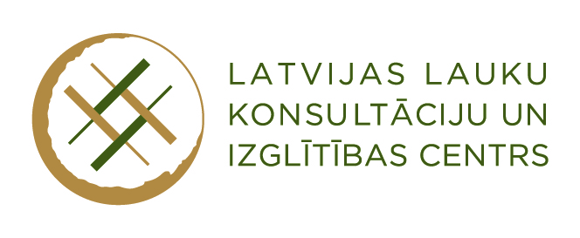

**Latvijas Lauku konsultāciju un izglītības centrs**

**Pierīgas konsultāciju birojs**

Aicinām izmantot iespēju un apmeklēt AAL (Augu Aizsardzības līdzekļu), otrās kategorijas lietotāju apliecību atjaunojošas apmācības Pierīgā – Siguldā, Dārza ielā 2a.

Mācību norise: SIA Latvijas lauku konsultāciju un izglītības centrs Pierīgas konsultāciju birojā.

Adrese: Dārza iela 2a, Sigulda

Datums: 01.03.2017.

Laiks: no plkst.10:30 – 17:00

Apmācību noslēgumā tiks izsniegtas AAL atjaunotās apliecības.

Lūgums mācībām pieteikties savlaicīgi.

Mācību maksa: 45.00EUR (PVN t.sk.), ietver apliecību saņemšanu.

Mācības apmeklēt līdzi ņemot personīgo foto 3x4cm.

Pieteikšanās: [linards.ligeris@llkc.lv](mailto:linards.ligeris@llkc.lv), t.: 28677152.

Pielikumā mācību programma.

Sagatavoja: Kristīne Ragaine-Volnianko

t.: 26307940, kristine.ragaine@llkc.lv